Rapporto

8012 R 18 novembre 2021 DFE / DT

della Commissione ambiente, territorio ed energia
sul messaggio 16 giugno 2021 concernente la concessione di un credito di franchi 2'640'000 per la realizzazione degli interventi di adeguamento normativo e miglioramento della funzionalità della piazza e dell’impianto di compostaggio presso il Vivaio forestale cantonale di Lattecaldo a Morbio Superiore

Con il messaggio in esame il Consiglio di Stato sottopone al Gran Consiglio il disegno di decreto legislativo concernente lo stanziamento di un credito di 2'640'000 franchi per interventi di adeguamento presso il Vivaio forestale cantonale di Lattecaldo a Morbio Superiore.

Il Vivaio forestale cantonale è un’azienda cantonale nata nel 1960 che produce alberi e arbusti forestali di provenienza autoctona impiegati per interventi forestali, rinaturazioni ed interventi di ingegneria naturalistica sia in ambito pubblico che privato. La nascita del Vivaio forestale cantonale è legata alla comparsa in Ticino, nel 1948, della malattia del cancro corticale del castagno (Chryphonectria parasitica), che mise in allarme tecnici e autorità, tanto da ritenere che l’eliminazione delle selve castanili fosse solo questione di tempo. Nacquero così i progetti di risanamento pedemontano, che prevedevano tagli rasi di intere zone coltivate a castagneto da frutto con la messa a dimora di altre specie forestali. Per far fronte alla produzione di alberi destinati alle nuove piantagioni nel 1960 il Cantone decise di dotarsi di un proprio vivaio scegliendo quale ubicazione Lattecaldo, frazione di Morbio Superiore.

Da alcuni decenni presso il vivaio viene inoltre svolto il compostaggio degli scarti vegetali che, trasformati in composto, vengono riutilizzati direttamente nel vivaio per la concimazione dei campi e per la produzione di piantine da vaso. In questo senso nel 2009 il Parlamento, approvando il messaggio n. 6191, ha stanziato un primo credito di franchi 755'000.- che ha permesso di ristrutturare l’impianto e costruire l’innovativo sistema di fitodepurazione per il riutilizzo del percolato che garantisce acqua per il fabbisogno del vivaio.

Per permettere al vivaio di continuare a svolgere le sue funzioni nel rispetto delle normative vigenti, si rende ora necessario adeguare l’impianto di compostaggio, permettendo allo stesso di trattare in modo efficiente gli attuali volumi di materiale in ingresso, così come l’impianto di depurazione delle acque. Si rende inoltre necessario un riordino delle vecchie strutture non più funzionali e la realizzazione di un nuovo edificio per la lavorazione dei diversi prodotti. Si prevede anche la realizzazione di un nuovo piazzale pavimentato per il deposito del compost maturo. A tale scopo è stato elaborato un progetto definitivo che dal punto di vista funzionale può essere suddiviso come segue (per i dettagli si veda il messaggio):
- la struttura edile (arancione): una nuova costruzione con un’area di deposito del compost prodotto avente una capacità di stoccaggio di tre mesi, dotata di ulteriori funzionalità quali il deposito di macchinari, lo stoccaggio di materie prime e prodotti e spazi per le relative lavorazioni, spazi adibiti a cella frigorifera e magazzini;
- la piazza di compostaggio (giallo): una nuova piazza di compostaggio pavimentata per circa 500 m², con lo scopo di gestire in modo ottimale tutto il materiale vegetale attualmente conferito al centro;
- trattamento percolato (blu): adeguamento del sistema di fitodepurazione delle acque, con la realizzazione di un impianto di depurazione integrato con due stadi di depurazione, dimensionato per trattare in modo adeguato le acque aggiuntive in arrivo dal nuovo piazzale e ulteriormente migliorato per minimizzare gli effetti negativi degli eventi di precipitazioni intense sulla qualità delle acque e per usi irrigui del vivaio.

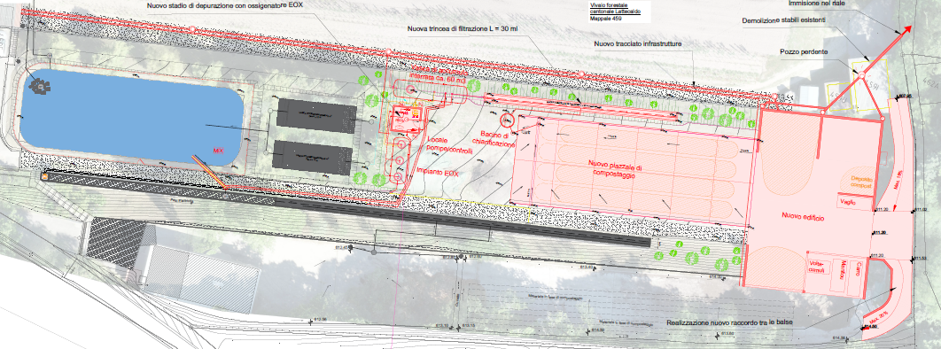
Fig. 1 Planimetria generale del progetto suddivisa nei tre elementi principali

Il preventivo di spesa (+/-10%, IVA inclusa) si presenta come segue:

Tab.1 Stima dei costi di costruzione complessivi (Codice dei costi di costruzione Edilizia eCCC-E SN 506 511)
Nel totale è compreso l’anticipo di credito di fr. 200'000.- concesso alla Sezione della logistica tramite Risoluzione governativa per l’avvio della fase di progettazione e appalti atti alla definizione del costo d’investimento e della preparazione del messaggio per il credito di costruzione.

Lo scorso 14 ottobre i membri della Commissione ambiente, territorio ed energia, accompagnati dai funzionari della Sezione forestale (Roland David, Marco Marcozzi e Giona Mercolli) e della Sezione della Logistica (Mauro Fransioli e Simona Macullo), che ringraziamo, hanno visitato il Vivaio forestale per approfondire il progetto oggetto del presente messaggio. La Commissione ha potuto prendere visione degli impianti esistenti, comprendendone il funzionamento e toccando con mano le problematiche che con questo messaggio si intende risolvere. In particolar modo la scarsa disponibilità di spazi per la lavorazione del compost maturo e la vetustà degli spazi adibiti alle lavorazioni manuali.

Nel difficile contesto ticinese legato alla gestione degli scarti vegetali il Vivaio forestale cantonale con la sua piazza di compostaggio funge da esempio per funzionalità e sostenibilità. Con gli interventi proposti si intende migliorare ulteriormente questo servizio valorizzando nel contempo la materia prima vegetale locale per la produzione di fertilizzanti naturali.

La Commissione non ha pertanto nessun dubbio sulla bontà dell’investimento e propone al Gran Consiglio di approvare il decreto legislativo annesso al messaggio n. 8012 così come presentato.

Per la Commissione ambiente, territorio ed energia:
Sebastiano Gaffuri, relatore
Alberti - Battaglioni - Berardi - Buri -
Cedraschi - Garzoli - Genini - Gnesa -
Lepori D. - Pinoja - Schnellmann -
Schoenenberger - Terraneo - Tonini

